Datum
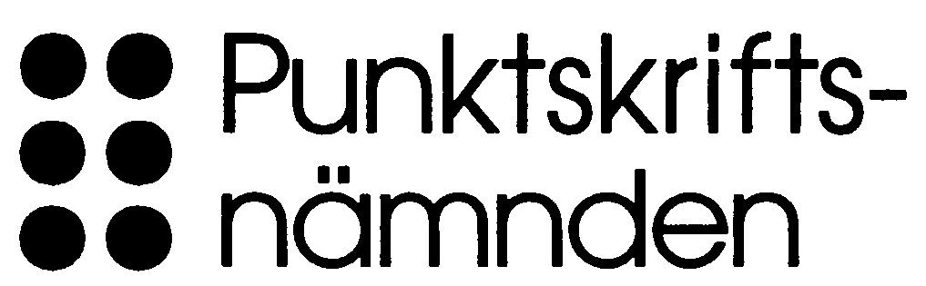

Yttrande
2008-05-30
Björn Westling, sekr.
08-39 93 94
bjorn.westling@tpb.se
Kulturdepartementet
103 33 Stockholm

Yttrande:
Värna språken – förslag till språklag (SOU 2008:26)
Punktskriftsnämnden är en statlig nämnd med ett uppdrag att utveckla punktskriften som skriftspråk för synskadade samt att främja användningen av punktskrift. Punktskriftsnämnden har fått sitt uppdrag förnyat under 2007 (SFS 2007:1290).

Sammanfattning
Nämnden vill med detta yttrande:
- Föreslå ett tillägg till förslaget till språklag.
I tillägget framhålls rätten till punktskrift för gravt synskadade personer eftersom det är det skriftspråk som är tillgängligt för dem.
- I övrigt stödja förslaget till språklag.

Bakgrund
Att det har stor betydelse för alla språkanvändare i ett modernt samhälle att ha tillgång till ett skriftspråk är underförstått i hela betänkandet. I lagförslagets § 1 står det till exempel att lagen innehåller” bestämmelser om det allmännas ansvar för att den enskilde ges tillgång till språk samt om språkanvändning i offentlig verksamhet”.

Nämnden konstaterar alltså att tillgången till ett språk innefattar både ett talat språk och ett skrivet språk.

Punktskrift är det skriftspråk som finns tillgängligt för gravt synskadade personer. Andra alternativa kommunikationstekniker utöver punktskrift blir inte annat än komplement till skriftspråket.

Det kan här gärna påpekas att punktskriften är ett funktionellt komplett system med vilket man kan uttrycka sig fritt och ta del av material på i princip valfritt område – inklusive matematik, naturvetenskap och musik, samt förstås olika språk.

Punktskriftsnämnden menar att alla personer som har behov av punktskrift ska få utbildning i sitt skriftspråk. Det finns här ett starkt stöd i riksdagens ambition att göra samhället tillgängligt för personer med funktionsnedsättning med 2010 som målår. I ett tillgängligt samhälle har punktskriften en stark ställning.

Punktskriftsnämnden har vid flera tillfällen konstaterat att rättighetsaspekten kring punktskrift har saknats i svensk lagstiftning och dess tillämpning. Det gäller både undervisning i punktskrift samt tillgång till material i punktskrift.

Frågan har fått ökad tyngd och aktualitet genom att den också särskilt tas upp i FN:s konvention om rättigheter för personer med funktionsnedsättning. Se artikel 9 om tillgänglighet, artikel 21 om yttrandefrihet och åsiktsfrihet samt tillgång till information, och artikel 24 om utbildning.

Nämnden vill därför passa på att framföra följande förslag:

Förslag
Tillägg till § 15 i förslaget till Språklag föreslås enligt följande (ny text är understruken):

15 § Var och en som är bosatt i Sverige ska ges möjlighet att lära sig, utveckla och använda svenska i både tal och skrift, till vilken också räknas den svenska punktskriften. Därutöver ska
1. den som tillhör en nationell minoritet ges möjlighet att lära sig, utveckla och använda minoritetsspråket,
2. den som har behov av teckenspråk ges möjlighet att lära sig, utveckla och använda det svenska teckenspråket.
Den som har ett annat modersmål än de språk som anges i första stycket ska ges möjlighet att utveckla och använda sitt modersmål.

Punktskriftsnämnden har vid sitt sammanträde den 30 maj 2008 antagit detta yttrande.

För Punktskriftsnämnden

Sven Strömqvist Björn Westling
Ordförande Sekreterare

